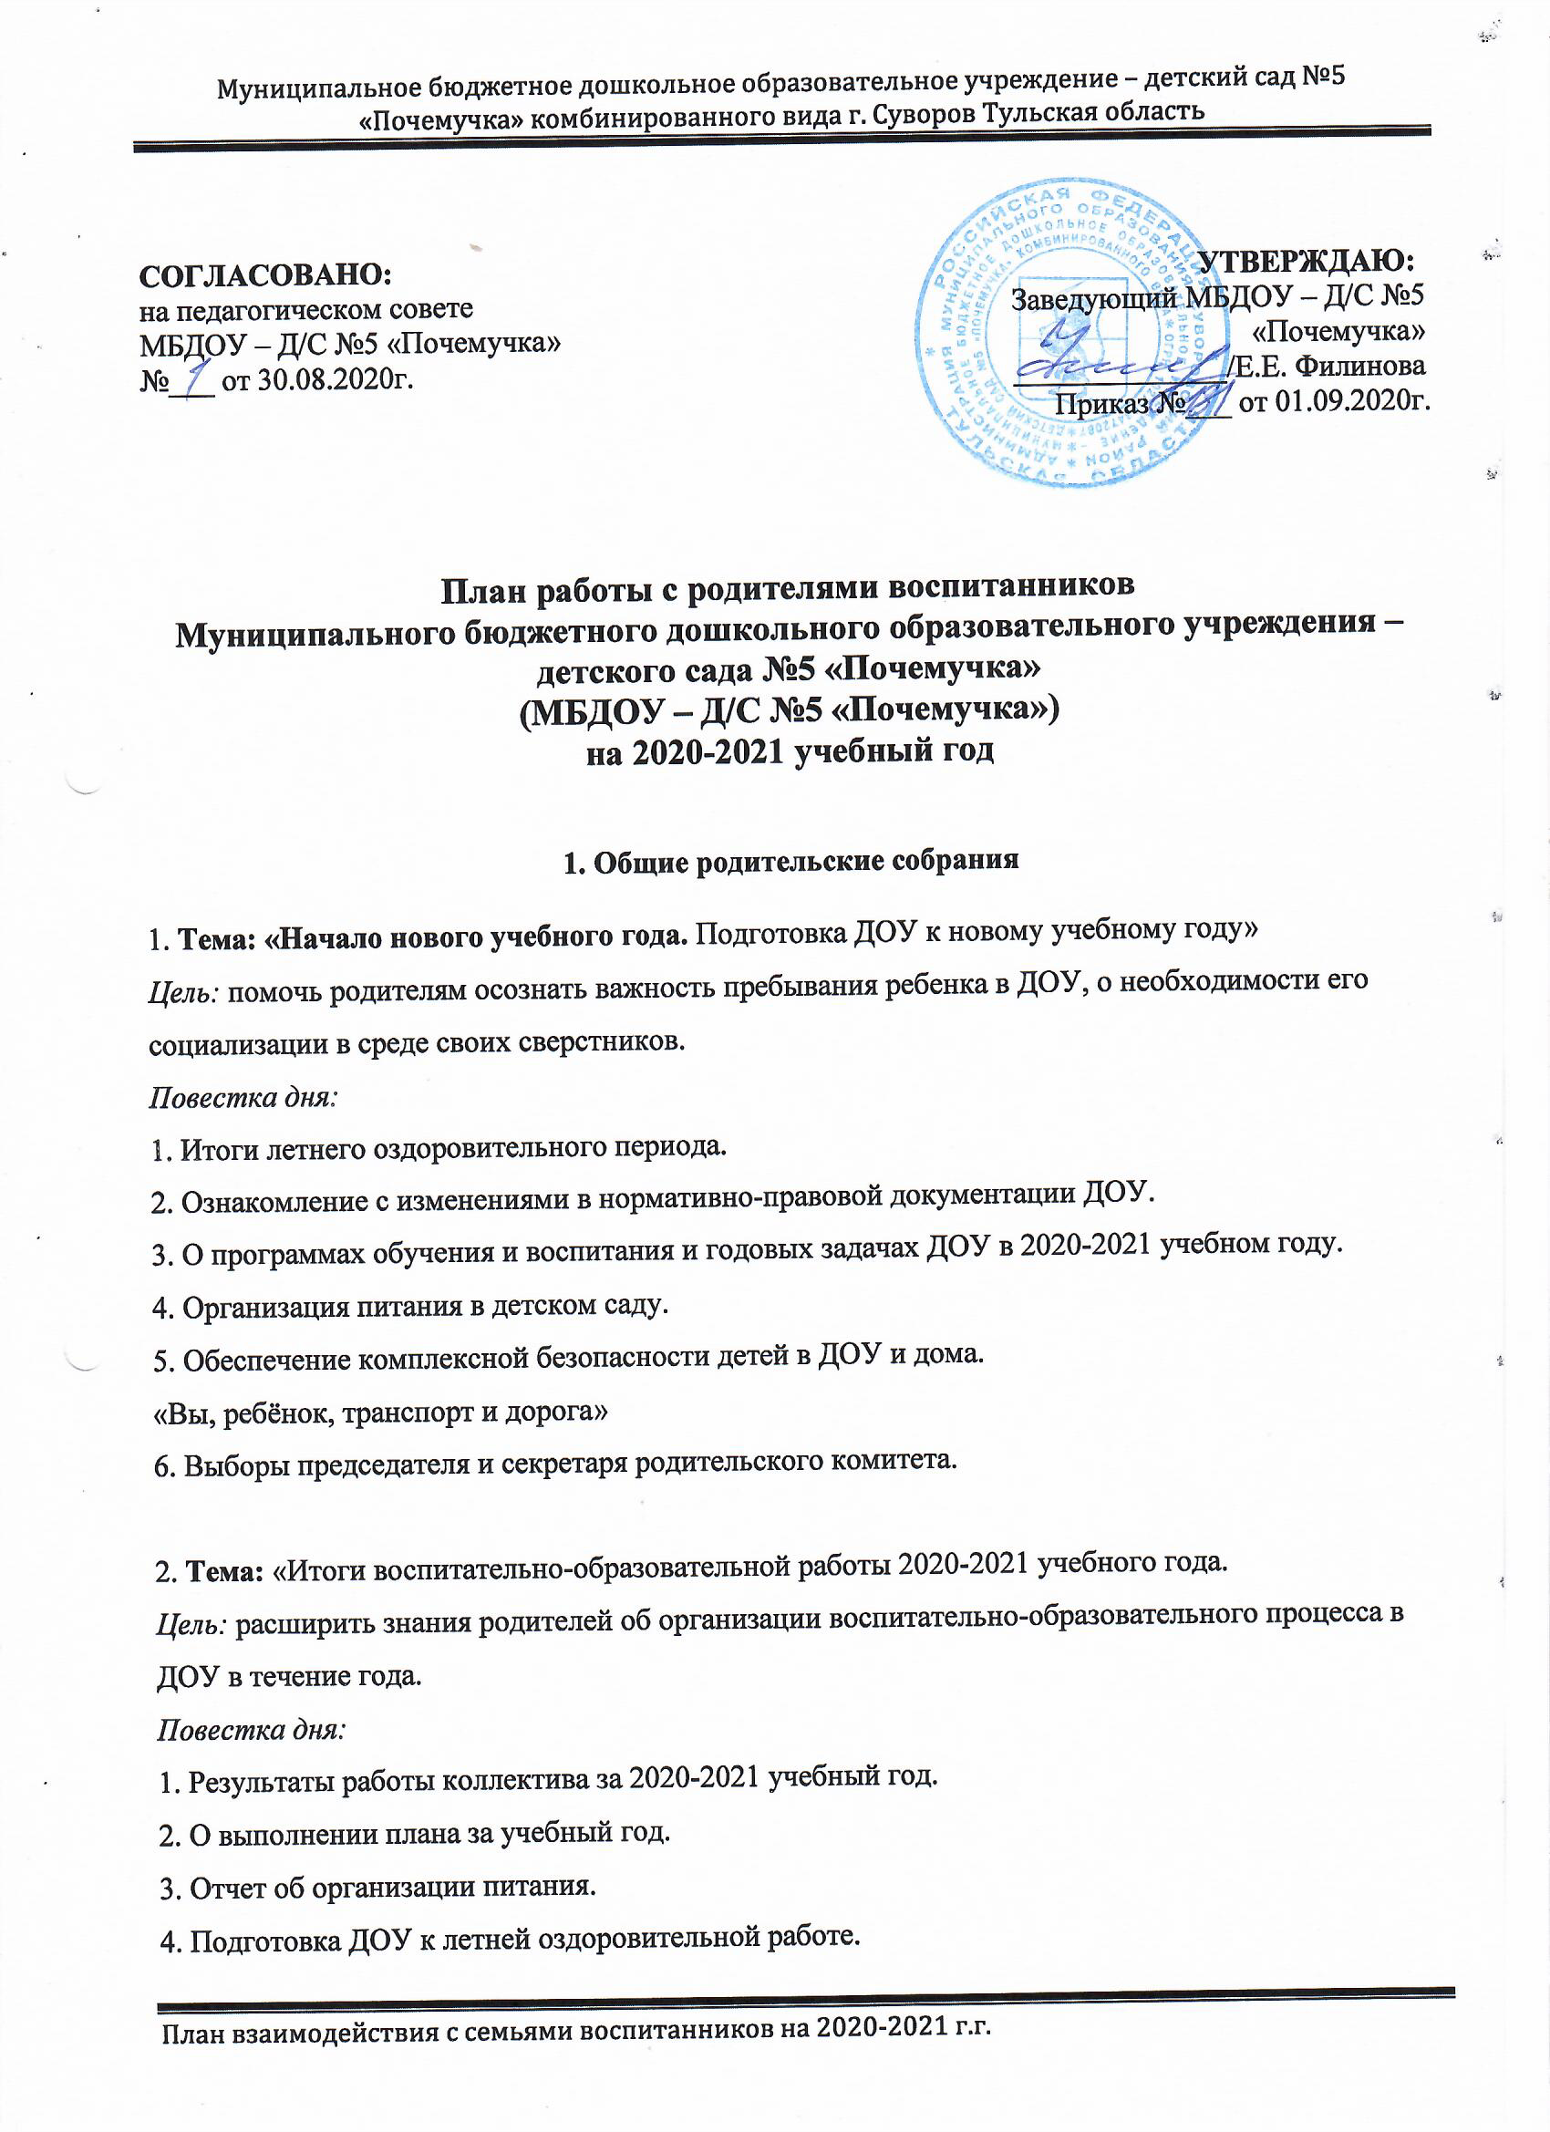
2. Групповые родительские собрания
Группа раннего возраста «Кроха»
1. Тема: «Адаптация ребенка к условиям ДОУ»
1. Адаптация ребенка к условиям детского сада, формирование КГН у детей раннего возраста.
2. «Родители о детях» (какие изменения произошли в ребенке с приходом в детский сад);
3. Знакомство с программой детского сада, с занятиями, режимными моментами группы.
4. Возрастные особенности детей раннего возраста (1,6-3 лет)
5. Выборы родительского комитета.
2. Тема: «Ребенок и его здоровье»
1. Беседа – диалог: «Ребенок и его здоровье» (Условия и формы работы с детьми в детском саду, направленные на физическое развитие детей и сохранение их жизни и здоровья. Кто такой здоровый человек?)
2. Развитие речи детей раннего возраста.
3. «Витамины – наши друзья»

3. Тема: «Игра с ребенком в жизни вашей семьи»
1. Игра в жизни дошкольника.
2. Создание условий для различных видов игр в домашних условиях.
3. 4. Игры на коленках.
4. Анализ работы за год.
5. «Чему мы научились за год?» Наши успехи (оформление экрана достижений, успехов и возможностей воспитанников)
I младшая группа «Фантазеры»
1. Тема: «Возрастные особенности младших дошкольников»
1. Возрастные особенности детей 3 года жизни.
2. Задачи обучения и воспитания на 2020-2021 учебный год.
3. Взаимодействие ДОУ и семьи в вопросах укрепления здоровья ребенка.
4. О запрете денежных средств ДОУ.
5. Выбор родительского комитета.
2. Тема: «Азбука безопасности»
1. Безопасное поведение на дорогах.
2. Итоги мониторинга по усвоению программного материала на начало года.
3. «Речевые игры» - беседы родителей дома с ребенком.
4. Подготовка к Новому году.
3. Тема: «Итоги работы ДОУ за 2020-2021 учебный год»
1. Итоги работы ДОУ за 2020-2021 учебный год.
2. Познавательные игры в семье.
3. Итоги мониторинга по усвоению программного материала на конец года.
4. Подготовка к летнему оздоровительному периоду.
2-ая младшая группа «Колокольчик»
1. Тема: «Этот сложный возраст. Кризис 3 лет»
1. Возрастные психологические основы детей младшего дошкольного возраста.
2. Задачи и содержание воспитательно-образовательной работы с детьми.
3. Памятка для родителей: «Как надо вести себя родителям в период кризиса 3 лет».
4. О запрете денежных средств ДОУ.
5. Выборы родительского комитета.
2. Тема: «Учимся, играя – играя, учимся»
1. Видео презентация: «Мы играем в детском саду».
2. «Игры и речевое развитие ребенка» - выступление логопеда.
3. Домашний игровой уголок.
3. Тема: «Развитие речи младших дошкольников»
1. Анализ речевого развития детей (общий)
2. Особенности речевого развития детей младшего дошкольного возраста (памятка для родителей: «Развитие речи ребенка»);
3. "Счастье детей в наших руках!" Выступление педагога-психолога
4. Итоги учебного года «Успехи наших детей» (презентация).

Средняя группа «Радуга»
1. Тема: «Возрастные особенности дошкольников»
1. Возрастные особенности детей 4-5 года жизни.
2. Задачи обучения и воспитания на 2020-2021 учебный год.
3. Взаимодействие ДОУ и семьи в вопросах укрепления здоровья ребенка.
4. О запрете денежных средств ДОУ.
5. Выбор родительского комитета.
2. Тема: «Играют дети – играем вместе»
1. Здоровье детей в наших руках.
2. Игра-ведущая деятельность в дошкольном возрасте. Консультация: «Какие игрушки нужны детям”.
3. Выступление старшей медсестры «Осторожно, грипп».
4. Консультация: «Правила поведения родителей на детских утренниках».
3. Тема: «Знаете ли вы своего ребенка?»
1. Успехи за учебный год. Готовим ребенка к переходу на следующую ступень обучения.
2. «Что такое послушание», «Последствия родительского воздействия»
3. Закаливание детей летом.
Старшая группа «Пчелка»
1. Тема: «Возрастные особенности старших дошкольников»
1. Возрастные особенности детей 5-6 года жизни.
2. Задачи обучения и воспитания на 2020-2021 учебный год.
3. Взаимодействие ДОУ и семьи в вопросах укрепления здоровья ребенка.
4. О запрете денежных средств ДОУ.
5. Выбор родительского комитета.
2. Тема: «Особенности современных детей»
1. Психологические особенности современных детей.
2. Тест «Какой вы родитель?»
3. Воспитание без наказания. Выступление педагога-психолога
3. Тема: «Наши достижения за год»
1. Успехи за учебный год.
2. Готовим ребенка к переходу на следующую ступень обучения.
3. Закаливание детей летом.
4. Памятка для родителей «Безопасность в вашем доме». Охранять жизнь детей - это просто проявлять здравый смысл!
Подготовительная группа «Непоседы»
1. Тема: Что должен знать первоклассник. Беседа для родителей будущих первоклассников
1. Задачи и содержание воспитательно-образовательной работы с детьми.
2. Роль семьи в преодолении речевых нарушений у детей
3. Вопросы родителей, индивидуальные беседы с родителями.
4. Выборы родительского комитета.
2. Тема: Мотивационная подготовка детей к школе через использование развивающих игр и упражнений
1. Игры на развитие познавательных процессов
2. "Какой метод эффективнее - похвала или наказание?"
3. Памятка для родителей по развитию любознательности. Факторы, способствующие формированию любознательности дошкольников.
4. Вопросы родителей, индивидуальные беседы с родителями.
3. Тема: «Результаты работы за 2020-2021 учебный год»
1. Успехи и достижения за учебный год.
2. Взаимодействие детского сада и семьи в речевом развитии ребенка дошкольного возраста.
3. Готовность детей к школьному обучению. Педагог-психолог.
4. Закаливание детей летом.
5. Памятка для родителей будущего первоклассника

3. Общие мероприятия с родителями
1. Создание банка данных о семьях воспитанников (социальный паспорт)
сентябрь - воспитатели, заместитель заведующего
Проведение информационно-разъяснительной работы с родителями на тему «Вы, ребёнок, транспорт и дорога»
сентябрь - воспитатели
2. Участие родителей в выставке творческих семейных работ ко Дню Дошкольника. сентябрь воспитатель-методист, воспитатели
3. Анкетирование родителей «Питание в детском саду» октябрь - заведующий
4. Выставка совместных поделок с родителями из природного материала « Золотая осень»
октябрь - воспитатели
5. Участие родителей в экологической акции: «Покормим птиц зимой» декабрь - воспитатели
6. Участие родителей в оформлении и украшении групповых помещений к Новому году.
декабрь - воспитатели
7. Участие родителей в конкурсе: «Всей семьей за ПДД!» Номинации: фотоальбом, электронная презентация, видеоролик, эссе, книжка-малышка (Определение лучшей семьи, в которой активно пропагандируют соблюдение правил дорожной безопасности).
февраль - воспитатели
8. Участие родителей на празднике «День Защитника Отечества»
февраль - воспитатели, музыкальный руководитель
9. Участие родителей и детей в выставке рисунков «Моя мама - самая лучшая»
март - воспитатели
10. Участие родителей на празднике «Мамочка родная»
март – музыкальный руководитель, воспитатели
11. Участие родителей в спортивном празднике для воспитанников старших групп «Папа, мама, я – ПДД знающая семья» апрель воспитатели
12. Участие родителей в выставке рисунков: «День Победы»
май - воспитатели
13. Проведение субботника по благоустройству территории детского сада
май – воспитатели, сотрудники ДОУ

4. Консультации:
1. Консультация: «Начало учебного года - начало нового этапа в жизни детского сада и его воспитанников» - сентябрь - заведующий
2. Индивидуальная беседа с родителями вновь прибывших детей: «Как помочь ребенку быстрее адаптироваться в детском саду» - сентябрь - воспитатели
3. Распространение педагогических знаний среди родителей - в течение года - заведующий, заместитель заведующего, воспитатели
4. Обновление информации в уголках для родителей.
в течение года - воспитатели
5. Памятка для родителей: «Не бойтесь сказать ребёнку «нет», «Что можно сделать для преодоления упрямства» - октябрь - воспитатели
6. Консультация «Режим дня и его значение в жизни ребенка» - октябрь - воспитатели
7. Консультация для родителей: «Развитие трудовых навыков у детей. Как привить ребёнку любовь к труду» - ноябрь - воспитатели
8. Привлечение внимания семьи к вопросам оздоровления детей в домашних условиях - ноябрь -старшая медицинская сестра, заведующий
9. Консультация для родителей: «Профилактика простудных заболеваний в осенне-зимний период» - ноябрь - старшая медицинская сестра
10. Теоретическая помощь родителям в вопросах воспитания детей - в течение года – заместитель заведующего
11. Памятка для родителей: «Как одевать ребёнка в холодное время года» - декабрь - воспитатели
12. Консультация для родителей: «Профилактика травматизма в зимний период у детей дошкольного возраста» - декабрь - воспитатели
13. Консультация «Ребенок и компьютер. Хорошо или плохо?» - декабрь – заместитель заведующего
14. Консультация для родителей: «Как уберечься от простуды» - январь - старшая медицинская сестра
15. Памятка для родителей: «Безопасность ребёнка на улице», «Безопасность ребёнка дома» - январь - воспитатели
16. Консультация для родителей: «Хорошие манеры. Дети и этикет» - январь - воспитатели
17. Памятка для родителей: «Ребёнок и телевидение» (советы и рекомендации) - март -воспитатели
18. Памятка для родителей: «Причины дорожно-транспортного травматизма» - март - воспитатели
19. Консультация «Патриотическое воспитание в семье» - март - воспитатели
20. Консультация для родителей «Леворукий ребенок» - апрель - воспитатели
21. Консультация для родителей «Духовно-нравственное воспитание дошкольников на культурных традициях своего народа» - апрель - музыкальный руководитель
22. Индивидуальные беседы с родителями: «Проведём выходной с пользой» - апрель инструктор по физической культуре
23. Консультация «Об особенностях питания детей летом» - май - старшая медицинская сестра
24. Консультация «Познавательное лето» - май – заместитель заведующего
25. Консультация для родителей: «Закаливание детей летом» - май - старшая медицинская сестра
5. Передовой семейный опыт
1. Пропаганда передового семейного опыта на примере семьи ДОУ - апрель заместитель заведующего, воспитатели
2. Работа с многодетными семьями: «Творческая мастерская», «Поделись опытом семейного воспитания», составление семейных проектов и т. д. - в течение года – заместитель заведующего воспитатели
6. Дни открытых дверей
1. День открытых дверей - апрель - заведующий, заместитель заведующего, воспитатели

